勾股定理逆定理（基础）
责编：杜少波
【学习目标】
1. 掌握勾股定理的逆定理及其应用．理解原命题与其逆命题，原定理与其逆定理的概念及它们之间的关系．
2. 能利用勾股定理的逆定理，由三边之长判断一个三角形是否是直角三角形.
3. 能够理解勾股定理及逆定理的区别与联系，掌握它们的应用范围.
4. 掌握两点间的距离公式，并能应用.
【要点梳理】
要点一、勾股定理的逆定理
如果三角形的三条边长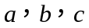，满足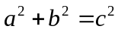，那么这个三角形是直角三角形.
要点诠释：（1）勾股定理的逆定理的作用是判定某一个三角形是否是直角三角形.
（2）勾股定理的逆定理是把“数”转为“形”，是通过计算来判定一个三角形是否为直角三角形.
要点二、如何判定一个三角形是否是直角三角形
- 首先确定最大边（如）.
- 验证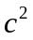与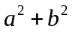是否具有相等关系.若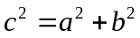，则△ABC是∠C＝90°的直角三角形；若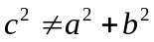，则△ABC不是直角三角形.
要点诠释：当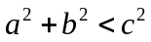时，此三角形为钝角三角形；当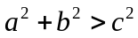时，此三角形为锐角三角形，其中为三角形的最大边.
要点三、勾股数
满足不定方程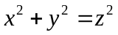的三个正整数，称为勾股数（又称为高数或毕达哥拉斯数），显然，以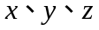为三边长的三角形一定是直角三角形.
熟悉下列勾股数，对解题会很有帮助：
- 3、4、5； ②5、12、13；③8、15、17；④7、24、25；⑤9、40、41……
如果(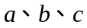)是勾股数，当为正整数时，以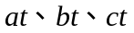为三角形的三边长，此三角形必为直角三角形.
要点诠释：（1）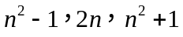（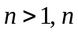是自然数）是直角三角形的三条边长；
（2）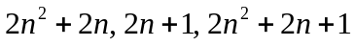（是自然数）是直角三角形的三条边长；
（3）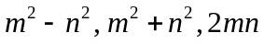 （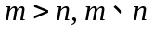是自然数）是直角三角形的三条边长；
要点四、两点间的距离公式
在直角坐标平面内，轴或平行于轴的直线上的两点A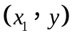、B 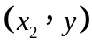两点的距离AB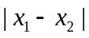；轴或平行于轴的直线上的两点C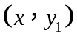、D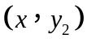的距离CD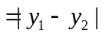.
两点间的距离公式：如果直角坐标系内有两点A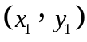、B 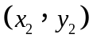，那么A、的B两点的距离AB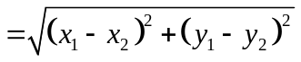.
要点诠释：当A、B 同在轴或平行于轴的直线上时，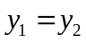；当A、B同在轴或平行于轴的直线上时，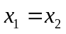.
【典型例题】
类型一、勾股定理的逆定理
1、判断由线段组成的三角形是不是直角三角形．
（1）＝7，＝24，＝25；
（2）＝，＝1，＝；
（3）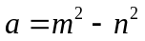，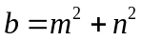，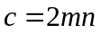(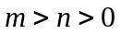)；
【答案与解析】
解：（1）∵ 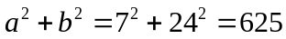，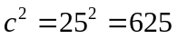，
∴ ．
∴ 由线段组成的三角形是直角三角形．
（2）∵ 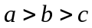，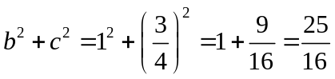，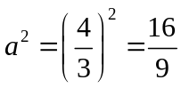，
∴ 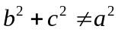．
∴ 由线段组成的三角形不是直角三角形．
（3）∵ ，
∴ 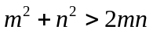，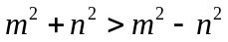．
∵，
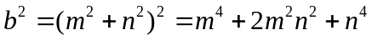，
∴ 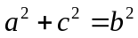．
∴ 由线段组成的三角形是直角三角形．
【总结升华】解此类题的关键是准确地判断哪一条边最大，然后再利用勾股定理的逆定理进行判断，即首先确定最大边，然后验证与是否具有相等关系，再根据结果判断是否为直角三角形．
举一反三：
【变式1】已知满足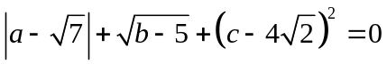．
（1）求的值；
（2）判断以为边能否构成三角形？若能构成三角形，此三角形是什么形状？并求出三角形的面积；若不能，请说明理由.
【答案】
解：（1）∵满足
∴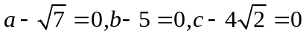
∴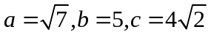
（2）∵．
∴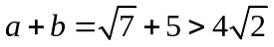
∴以为边能三角形，
∵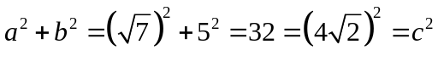
∴此三角形是直角三角形，
∴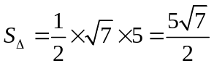.
【变式2】（2015春•安陆市期中）发现下列几组数据能作为三角形的边：（1）8，15，17；（2）5，12，13；（3）12，15，20；（4）7，24，25．其中能作为直角三角形的三边长的有（ ）
A.1组 B.2组 C.3组 D.4组
【答案】C.
解：①∵8²+15²=17²，∴能组成直角三角形；
②∵5²+12²=13²，∴能组成直角三角形；
③12²+15²≠20²，∴不能组成直角三角形；
④7²+24²=25²，∴能组成直角三角形．
故选C．
2、（2015春•大石桥市校级期末）已知：如图，四边形ABCD中，AB⊥BC，AB=1，BC=2，CD=2，AD=3，求四边形ABCD的面积．
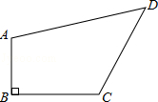
【思路点拨】先根据勾股定理求出AC的长度，再根据勾股定理的逆定理判断出△ACD的形状，再利用三角形的面积公式求解即可．
【答案与解析】
解：连接AC．
∵∠ABC=90°，AB=1，BC=2，
∴AC==，
在△ACD中，AC²+CD²=5+4=9=AD²，
∴△ACD是直角三角形，
∴S_{四边形ABCD}=AB•BC+AC•CD，
=×1×2+××2，
=1+．
故四边形ABCD的面积为1+．
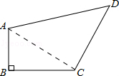
【总结升华】本题考查的是勾股定理的逆定理及三角形的面积，能根据勾股定理的逆定理判断出△ACD的形状是解答此题的关键．
举一反三：
【变式】如图所示，在梯形ABCD中，AB∥CD，∠A＝90°，AB＝2，BC＝3，CD＝1，E是AD中点，试判断EC与EB的位置关系，并写出推理过程．
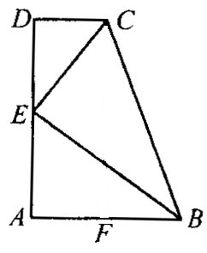
【答案】
解：EC⊥EB．
过点C作CF⊥AB于F，则四边形AFCD是矩形，
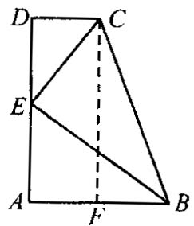
在Rt△BCF中，可得CF＝．
则AD＝CF＝，故DE＝AE＝AD＝．
在Rt△ABE和Rt△DCE中，
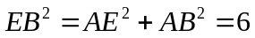，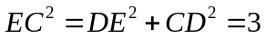．
∴ 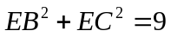．
∵ BC＝3，∴ 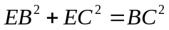．
∴ ∠CEB＝90°，∴ EB⊥EC．

类型二、勾股定理逆定理的实际应用
3、“远航”号、“海天”号轮船同时离开港口，各自沿一固定方向航行“远航”号每小时航行16海里，“海天”号每小时航行12海里，它们离开港口一个半小时后相距30海里，如果知道“远航”号沿东北方向航行，能知道“海天”号沿哪个方向航行吗？
【答案与解析】
解：根据题意可画出上图，
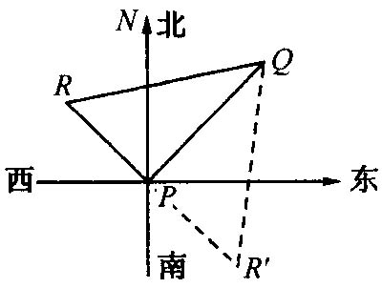
PQ＝16×1.5＝24，PR＝12×1.5＝18，QR＝30，
在△PQR中，
，
∴ 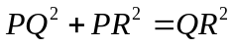．
∴ △PQR是直角三角形且∠RPQ＝90°．
又∵ “远航”号沿东北方向航行，可知∠QPN＝45°，
∴ ∠RPN＝45°．
由此可知“海天”号沿西北方向航行．也可沿东南方向航行．
【总结升华】根据勾股定理的逆定理，可判断一个角是不是90°，这里需注意与东北方向成90°角的有两个方向，即西北方向或东南方向.

类型三、两点间的距离公式
4、已知两点（-2，3），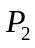（4，-5），求、两点的距离．
解：如图所示，
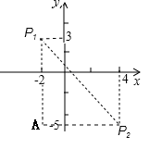
过、分别作轴、轴垂线相交于A点．
则A点的坐标为A（-2，-5）
∴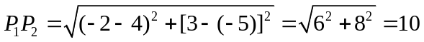.
【总结升华】求两点的长度的问题除了用两点间的距离公式求解，还可以转化为直角三角形，用勾股定理求解．

举一反三：
【变式】在已知点M（3，-4），在轴上有一点与M的距离为5，则该点的坐标为（ ）
A．（6，0） B．（0，1） C．（0，-8） D．（6，0）或（0，0）
【答案】（6，0）或（0，0）

解：设轴上的点的坐标为A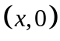，由两点间的距离公式：

AM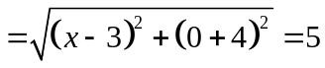，

解得或

